GEOMETRIE 5 5. pracovní list
Obdélník, rýsování, čtverec, rýsování
(Pracovní sešit Hravá matematika 5 str. 35)
Odevzdat nejpozději 25.11. do školy do vrátnice do krabice MIND5

Čtverec a obdélník
- Podle videa si zopakuj, co je čtverec a obdélník a jaké mají vlastnosti. Obrázky popiš podle videa.
https://www.matyskova-matematika.cz/geometrie-5/video/str-23/

OBDÉLNÍK | ČTVEREC
Vrcholy obdélníka: | Vrcholy čtverce:
Strany obdélníka: | Strany čtverce:
Sousední strany: | Sousední strany:
Protější strany: | Protější strany:

- Použij symboly, které znáš ┴ , ║a zapiš dvojice stran, které jsou spolu rovnoběžné a které jsou na sebe kolmé.
 | dvojice rovnoběžných stran ║ | dvojice kolmých stran ┴
obdélník
čtverec

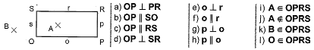
- Prohlédni si obrázek, rozhodni, které zápisy jsou správné. Správná řešení zakroužkuj.

- Podle nákresů obdélníku doplň zápis.
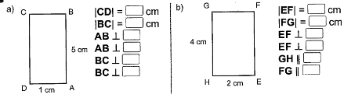

- Podle nákresu čtverce doplň zápis.
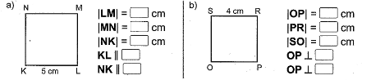

Rýsování čtverce a obdélníku
- Narýsuj čtverec ABCD, ‖AB‖ = 2 cm
Pokud nevíš jak: https://www.matyskova-matematika.cz/geometrie-5/video/geometrie-pro-5-rocnik-strana-24/

- Narýsuj obdélník KLMN, ‖KL‖ = 6 cm, ‖LM‖ = 4 cm.

Úhlopříčky ve čtverci a obdélníku
Úhlopříčka ve čtverci je úsečka, která spojuje jeho protější vrcholy (po diagonále).
Úhlopříčka v obdélníku je úsečka, která spojuje jeho protější vrcholy (po diagonále).
Úhlopříčky ve čtverci i obdélníku se navzájem půlí, protínají se v polovině své délky.
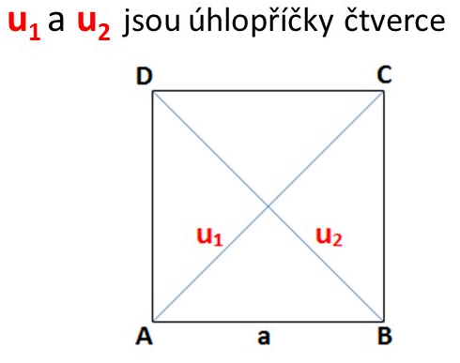
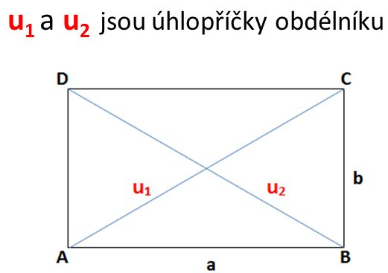

Jsou úhlopříčky ve čtverci stejně dlouhé? _________________________________________
Jsou úhlopříčky v obdélníku stejně dlouhé?________________________________________
Jsou úhlopříčky ve čtverci na sebe kolmé? Zkus přiložit trojúhelník._____________________
Jsou úhlopříčky v obdélníku na sebe kolmé? _______________________________________
Geometricky zapiš (pomocí symbolů) vlastnosti úhlopříček ve čtverci. Úhlopříčky označuj jako úsečky např. ‖AC‖.
___________________________________________________________________________
Geometricky zapiš (pomocí symbolů) vlastnosti úhlopříček v obdélníku. _________________
___________________________________________________________________________

Rýsování čtverce, když znám délku úhlopříčky
- Narýsuj čtverec ABCD, úhlopříčka ‖AC‖ = 3 cm.
Video: https://www.matyskova-matematika.cz/geometrie-5/video/str-25/

- Narýsuj čtverce podle zadání. Dobře si prohlédni nákres.


